PROGRAM LATIHAN RELAKSASI OTOT PROGRESIF
Ada 2 (dua) langkah dalam prosedur relaksasi otot progresif, yaitu:
- Langkah 1 : Pengencangan
Proses penencangan otot pada dasarnya sama untuk semua kelompok otot. Pertama, fokuskan pikiran anda pada sekelompok otot, misalnya tangan kanan anda, kemudian tarik nafas dan kencangkan otot sebisa mungkin dan tahan sampai hitungan ke-5. Misalnya membuat kepalan tangan yang kuat.
Catatan:
Hati-hati jangan sampai menyakiti diri sendiri. Mengencangkan otot, terutama otot di kaki dan punggung bisa menyebabkab masalah serius jika tidak dilakukan dengan hati-hati, karena itu lakukan pengencangan dengan hati-hati.
- Langkah 2 : Melepaskan pengencangan
Merupakan bagian terbaik karena bagian ini menyenangkan. Setelah hitungan ke-5, lepaskan pengencangan otot secara tiba-tiba namun hati-hati. Biarkan semua ketegangan dan nyeri keluar dari otot anda sembari mengeluarkan nafas secara teratur. Sebagai contoh, bayangkan ketegangan dan nyeri keluar dari tangan anda melalui ujung jari anda. Rasakan pengenduran otot yang kemudian menjadi lepas dan lemas, ketegangan mengalir keluar seperti air keluar dari kran. Fokuskan dan rasakan perbedaan antara pengencangan dan pengenduran otot.
Catatan:
Sangat penting untuk mengatur pernafasan anda dengan siklus pengencangan dan pengenduran otot. Setiap kali mengendurkan otot, keluarkan nafas dan rasakan ketegangan keluar dari otot-otot anda sewaktu anda menghembuskan nafas. Pernafsan harus tenang dan sebaiknya menggunakan pernafasan perut.

Berikutnya lakukan siklus pengencangan dan pengenduran otot sebagai berikut:
- Persiapan : lepaskan asesoris yang digunakan seperti kaca mata, jam, sepatu. Jangan lupa longgarkan ikatan dasi, ikat pinggang atau hal lain yang sifatnya mengikat ketat.
- Prosedur : gerakan selalu dimulai dari kanan, kecuali bagi yang kidal. Selama pelaksanaan, pernafasan tetap teratur seperti biasa.
- Pelaksanaan :
    - Duduklah dengan nyaman dan kedua tangan bertumpu di atas kedua paha
    - Gerakan pertama : Buatlah genggaman tangan kanan sambil membuat suatu kepalan yang semakin kuat (gb. 1), rasakan sensasi ketegangan yang terjadi. Pada saat kepalan dilepaskan, rasakan rileks selama 10 detik. Lakukan gerakan ini dua kali sehingga anda dapat membedakan perbedaan antara ketegangan otot dan keadaan relaks yang dialami. Lakukan juga pada tangan kiri.

    - Gerakan ke-2: Tekuk kedua lengan ke belakang pada pergelangan tangan sehingga otot-otot di tangan bagian belakang dan lengan bawah menegang, jari-jari menghadap ke langit-langit. Rasakan ketegangan, kemudian lepaskan dan rasakan relaksasi yang terjadi.
    - Gerakan ke-3: Genggam kedua tangan sehingga menjadi kepalan kemudian bawa kedua kepalan ke pundak sehingga otot-otot biceps akan menjadi tegang.
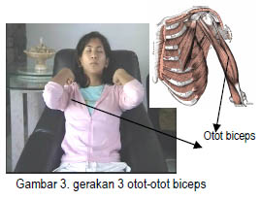

    - Gerakan ke-4: Angkat kedua bahu setinggi-tingginya seakan-akan bahu akan dibawa hingga menyentuh kedua telinga. Fokus perhatian gerakan ini adalah kontras ketegangan yang terjadi di bahu, punggung atas, dan leher.

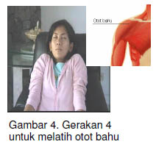

    - Gerakan ke-5: Kerutkan dahi dan alis sampai otot-ototnya terasa dan kulitnya keriput.
    - Gerakan ke-6: Pejamkan keras-keras mata sehingga dapat dirasakan ketegangan di sekitar mata dan otot-otot yang mengendalikan gerakan mata (gambar 5).
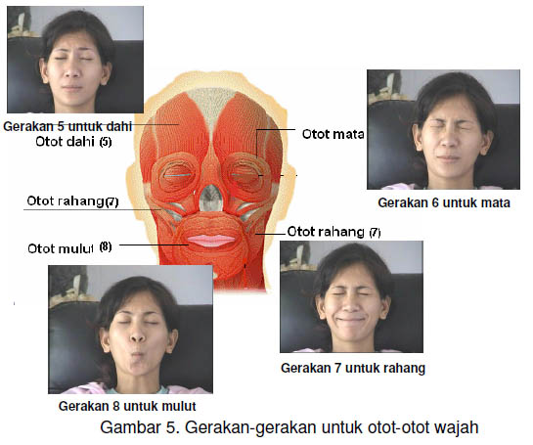
    - Gerakan ke-7: Katupkan rahang, diikuti dengan menggigit gigi-gigi sehingga dirasakan ketegangan di sekitar otot-otot rahang.
    - Gerakan ke-8: Moncongkan bibir sekuat-kuatnya sehingga akan dirasakan ketegangan di sekitar mulut.
    - Gerakan ke-9: Tekankan kepala pada permukaan bantalan kursi sedemikian rupa sehingga dapat merasakan ketegangan di bagian belakang leher dan punggung atas.
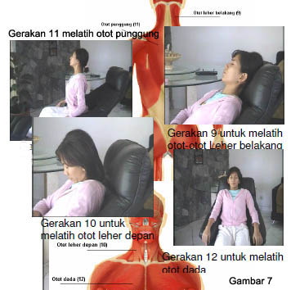
    - Gerakan ke-10: Bawa kepala ke muka, kemudian benamkan dagu ke dada sehingga dapat merasakan ketegangan di daerah leher bagian muka.
    - Gerakan ke-11: Angkat tubuh dari sandaran kursi, kemudian punggung dilengkungkan, lalu busungkan dada. Kondisi tegang dipertahankan selama 10 detik, kemudian rileks. Pada saat rileks, letakkan tubuh kembali ke kursi, sambil membiarkan otot-otot menjadi lemas.
    - Gerakan ke-12: Tarik nafas panjang untuk mengisi paru-paru dengan udara sebanyak-banyaknya. Posisi ini ditahan selama beberapa saat, sambil merasakan ketegangan di bagian dada kemudian turun ke perut. Pada saat ketegangan dilepas dapat berrnafas normal dengan lega. Sebagaimana dengan gerakan yang lain, gerakan ini diulangi sekali lagi sehingga dapat dirasakan perbedaan antara kondisi tegang dan rileks.
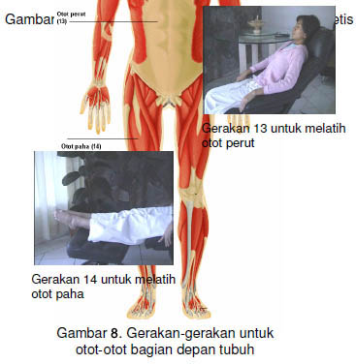
    - Gerakan ke-13: Tarik kuat-kuat perut ke dalam, kemudian tahan sampai perut menjadi kencang dan keras. Setelah 10 detik lepaskan bebas, kemudian ulang kembali.
    - Gerakan ke-14: Luruskan kedua belah telapak kaki (lihat gambar delapan) sehingga otot paha terasa tegang. Gerakan ini dilanjutkan dengan mengunci lutut sehingga ketegangan pidah ke otot-otot betis. Sebagaimana prosedur relaksasi otot, klien harus menahan posisi tegang selama 10 detik baru setelah itu melepaskannya. Setiap gerakan dilakukan masing-masing dua kali.

